**第9周音乐教研活动**

《草原赞歌》具有鲜明的蒙古族短调民歌的色彩，是动画片《草原英雄小姐妹》中的插曲。歌曲为羽调式，规整而又跳跃活泼的节奏让人联想起草原上的马蹄飞奔。欢快明朗的旋律，具有舞蹈性，荡漾着勃勃朝气。

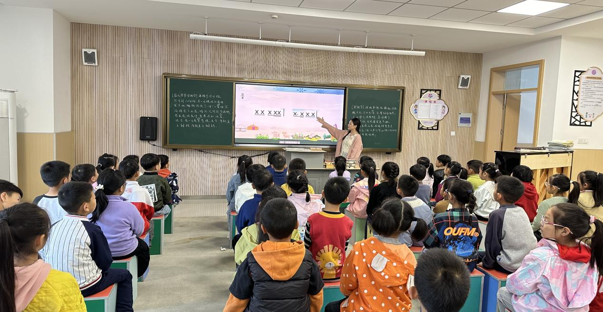

陈老师从舞蹈动作入手，让学生在学习中了解蒙古族简单的舞蹈动作，在音乐中感受蒙古族的豪迈与热情，进一步感受蒙古族族的特色。赵老师以幽默、风趣的教学风格，运用多元化的教学完整的呈现了《草原赞歌》一课。



课后，听课的老师们对这节课做了细致点评，共同研讨，针对课堂中出现的问题提出改进意见。同时，每位老师也对自己课堂中出现的相同问题进行了反思，并对以后如何教授此类课题进行了探讨与研究共同举一反三，出谋划策，为今后的音乐教学添砖加瓦。



通过本次教研活动，老师们不仅积累了更多的音乐教育知识，还提高了教学技能，音乐组将以本次音乐教研活动为契机，相互交流相互学习，促进音乐教师队伍的专业化成长。